Music 4 A While : entretienS

Igloo Records

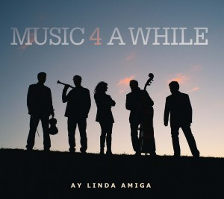

Une fois n’est pas coutume, l’actualité discographique, et son influence sur le calendrier des concerts, bouscule parfois les meilleurs plannings et les agendas de nos chroniqueurs.
Jean-Pierre Goffin ET Robert Sacre ont rencontré le pianiste, compositeur et arrangeur Johan Dupont, dans le cadre de la sortie du deuxième album de Music 4 A While, « Ay Linda Amiga », publié par Igloo Records. Les « release concerts » se dérouleront le vendredi 10 mars prochain à la Cité Miroir (Liège) et le jeudi 16 mars au Théâtre Marni (Bruxelles).

Fondateur de « Music 4 A While »,Johan Dupont se livre sur son projet, ses influences,sa conception de la musique. Rencontre.
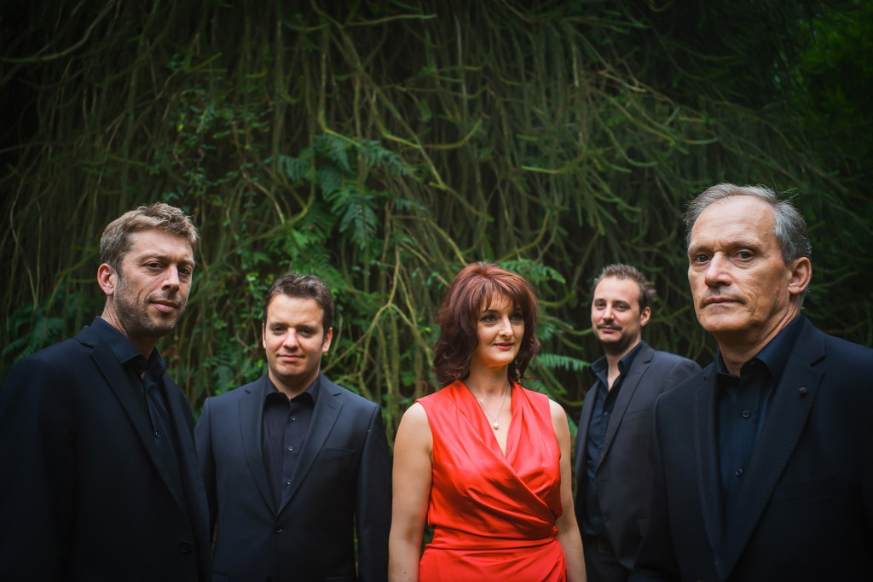
Martin Lauwers - Johan Dupont - Muriel Bruno - JF Foliez - André Klenes
Robert Sacre a rencontré Johan Dupont et son complice le clarinettiste Jean-François Foliez, dans le cadre de son émission radiophonique Crossroads. Extraits.

Jean-François Foliez : Le premier album de Music 4 A While est paru en Juillet 2013 et on a enregistré « Ay Linda Amiga » avec le même quintet, la chanteuse Muriel Bruno, André Klenes à la basse, Martin Lauwers au violon, Johan Dupont piano et trompette, moi à la clarinette et des guests comme Stephan Pougin (percussions), Adrien Lambinet (trombone) et aussi trois membres du groupe Xamanek dans le titre éponyme : Luis et Sergio Pincheira au chant et César Guzman au charango. C’est Johan qui a fait tous les arrangements et c’est sa vision personnelle de la musique. Johan a pris des thèmes de musique baroque et c’est Muriel Bruno qui lui a insufflé l’idée au départ. Pour Johan, il s’agit de chansons, c’est souvent surprenant de constater ce qu’il peut faire à partir de ces compositions !
On a tous fait un travail de fond. On a travaillé sur ce projet près de 5 ans et on s’est réunis chaque semaine pour répéter. Finalement, cela a créé un son de groupe, à force de se voir autant et de travailler autant ensemble. Notre but n’était pas d’aller puiser dans un répertoire de musique classique. Quand on essaie de mixer des styles, ce n’est pas toujours vraiment réussi. Ici, on a pris des chansons de musique baroque comme on aurait pu prendre n’importe quel thème musical, n’importe quel standard et Johan s’en est servi comme base harmonique. Il y a les textes aussi, on s’est servi de cela, mais on n’a pas essayé de mixer ou de rentrer dans des clichés. On a essayé de faire tout ça de la manière la plus naturelle et la plus sincère possible.

Johan Dupont : Sur le morceau éponyme Ay Linda Amiga, attribué à un anonyme espagnol du 16e sicèle, par exemple, je voulais qu’il y ait un chœur. J’avais dans la tête les deux frères Luis et Sergio Pincheira du groupe Xamanek, pour qu’ils viennent faire un background vocal sur la voix de Muriel. Ils m’ont alors spontanément proposé César Guzman qui est venu agrémenter le tout avec son charango qui est une sorte de luth traditionnel, pour donner une couleur encore plus sud-américaine à ce morceau-là. Oui, il y a une belle variété de thèmes. J’ai arrangé tous les morceaux, entre autres les deux morceaux écrits par Henri Purcel , Dido’s Lament et Mock Marriage ( ‘Twas Within A Furlong Of Edinborough Town) sur une idée de Thomas d’Urley (1695). Sur ce titre, on m’entend aussi à la trompette, avec Muriel, André Klenes, Martin Lauwers et Jean François ainsi qu’Adrien Lambinet au trombone. Non, ce n’est pas moi qui ai choisi tous les titres, on travaille beaucoup en collectif et, en général, c’est la chanteuse, Muriel Bruno, qui propose le répertoire et on sélectionne ensemble ce qui nous parle le plus. En général, le choix des morceaux est assez rapide. Il y a des morceaux qui me touchent plus que d’autres et c’est décidé assez vite… ah oui, celui-là on va le faire, il me plait bien.. et c’est comme cela qu’on travaille. Tous ces morceaux font partie de ce qu’on appelle la musique ancienne, c’est un peu le concept du projet, déjà le titre Music 4 A While, c’est le titre d’une chanson fort connue de Purcell. C’est un peu le fil rouge de ce groupe : reprendre des chansons de l’époque Baroque, Renaissance, même parfois un peu Médiévale et de les réarranger, de montrer, à travers ce projet-là, que 300 ans, ou plus, sur l’échelle musicale, à l’échelle humaine, ce n’est, finalement, pas grand-chose. J’ai toujours été attiré par cette musique-là, parce que j’y retrouve des harmonies que j’entends dans des morceaux de Brassens, par exemple, ou de Gainsbourg, même de Johnny ou de Jean-Jacques Goldman ou peu importe… Moi, j’entends des choses qui sont très anciennes en réalité, je pense que le temps n’a pas d’incidence là-dessus. En fait, cela n’a de baroque que pour ce qu’on en fait, c’est plutôt la manière dont on va la traiter qui fait que cette musique est baroque ou pas. Il y a aussi des titres qui sonnent un peu plus jazz, d’autres qui sonnent plus easy-listening, mais avant tout je voulais traiter cela comme de la chanson, en respectant l’idée originale du compositeur et en y mettant ma patte personnelle, donc en l’actualisant, comme pour Je Vivroie Liement de Guillaume de Machaut qui a vécu entre 1300 et 1377, les deux titres de John Dowland ( 1603) The Lowest Trees Have Tops et Shall I Sue et encore Chiome D’Oro de Claude Monteverdi (1619), etc .

JF Foliez : ce qui est génial avec Johan, c’est qu’en répétition, il peut écrire 3 ou 4 voix, comme cela, sur l’instant, et il peut le faire avec de la drum base et de la techno qui passe derrière, il le fait sans problème et c’est assez impressionnant… En répétition, il peut finaliser un arrangement qui va sonner directement et cela m’impressionne beaucoup, il déborde d’idées !

J.Dupont : oui, mais je fonctionne un peu par flashes, ce sont des idées qui me viennent comme cela et j’ai besoin d’aller au bout de chacune d’entre elles, quand cela arrive… Mais parfois, je peux aussi rester quelques jours sans en avoir, donc, dans ces cas-là, je ne fais rien, j’attends… mais ça revient toujours, je n’ai pas encore la peur de la page blanche.

JF Foliez : Je joue sur tous les morceaux, parfois plus en avant, d’autres fois plus en retrait, mais je suis là sur chaque titre; on reste sur la formule de base, le quintet, chaque membre participe à chaque morceau, les guests eux n’interviennent qu’ici et là.

J.Dupont : Muriel Bruno ? On s’est rencontrés au Conservatoire Royal de Liège quand j’étais étudiant. Elle travaillait là-bas, et on s’est réunis autour de cette musique baroque qui m’attirait aussi depuis un bon bout de temps. Javais envie d’explorer cette musique-là, et Muriel a fait la transition, en proposant un répertoire, en me disant que cela faisait longtemps qu’elle avait envie de travailler sur cette période musicale. Cela s’est fait comme ça.

Propos recueillis par Robert Sacre

